1Base64可以转码成图片

网站：<http://www.vgot.net/test/image2base64.php>?

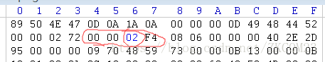2图片winhex下第二行开始前四位宽后四位高

3图片会融合东西

Steghide用于分离融合在图片中的文件

4 F5隐写术解题的时候我们可以利用工具

F5-steganography

操作：java Extract 图片的绝对路径/123456.jpg -p 123456